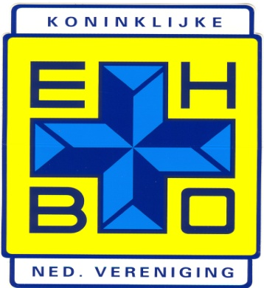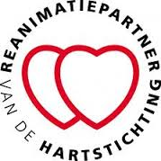

Nog geen goede voornemens voor 2016?

RED IEMANDS LEVEN!!!!
EHBO vereniging Ferwert e.o. start in Februari 2016 weer met een nieuwe basis cursus.

Tijdens deze cursus leert u o.a. het behandelen van kleine verwondingen, kneuzingen en verstuikingen, actieve bloedingen en natuurlijk reanimeren en het bedienen van de AED!!

Voor opgave of info kunt u kijken op onze website
www.ehboferwert.jouwweb.nl
of een mail sturen naar
bestuur-ehbo-ferwert@live.nl
ook kunt u bellen met
Jolanda van der Werff 0519-562205
of Anneke Kamma 06-13223381

